Информация о проведении мероприятии в
МБОУ «СОШ № 2 с. Камбилеевское»

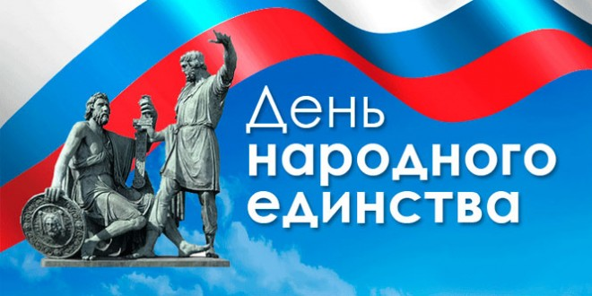

26 октября в школе прошли классные часы посвящённые
«Дню народного единства»

Цель: развивать чувство гражданственности и патриотизма, любовь к родине, интерес к истории Российского государства; воспитывать чувство гордости и уважения к защитникам государства; формировать ответственность за судьбу Родины.

Учителя познакомили учащихсяс историей праздника, который имеет глубокий патриотический смысл – единение нашего народа, стремление быть сильным и смелым перед лицом опасности. День народного единства – это именно тот праздник, когда все мы, жители огромной России, задумываемся о том, что нужно сделать и что мы можем сделать для общего блага. Россия – многонациональная страна. У каждого народа есть свои традиции, своя национальная культура, свои песни и танцы. Но все мы живём в одной стране, и всех нас объединяет любовь к своей Родине, к своему общему дому – России. Именно этому и были посвящены беседы на классных часах.
Проведенные мероприятия стали возможностью напомнить нам всем о наших общих корнях, в полной мере осознать, что единство народов во все времена было и остаётся главной национальной идеей России, залогом её достойного будущего, понять, что для того, чтобы добиться национального успеха, все мы должны быть вместе, независимо от возраста, рода занятий, национальности и политических пристрастий.
Такие мероприятия целенаправленно воздействуют на эмоциональную сферу, формируют культурные и нравственные качества у детей, прививают чувство гордости и уважения к своей Родине.

